院系学位授予信息报送操作手册

目录
1. 系统综述 2
1.1. 概述 2
1.2. 功能简介 2
2. 登陆 3
2.1. 登陆说明 3
2.2.操作说明 3
3. 信息采集 4
3.1. 功能概述——【查看填报情况】 4
3.1.1 操作说明 4
3.2. 功能概述——【浏览编辑学位信息】 5
3.2.1操作说明 5
3.3功能概述——【导入电子照片】 7
3.3.1操作说明 7
3.4功能概述——【打印信息登记】 7
3.4.1操作说明 8
3.5功能概述——【审核学位信息】 8
3.5.1操作说明 9
3.6功能概述——【查看学生账号】 9
3.6.1操作说明 9
4. 用户中心 10
4.1. 功能概述 10
4.1.1操作说明 10

系统综述

概述
院系学位授予信息报送作用是对类别批量导入该院系信息查看、编辑、打印、审核等操作，院系用户权限由单位赋予。

功能简介
用户登录系统后，会根据上级导入的报表和个人账户信息进行查看、编辑、打印、审核等功能，如下：
- 【查看填报情况】：对填报该院系学生信息的统计和基本信息的查询和浏览
- 【浏览编辑学位信息】：对填报该院系学生信息的查询、查看和编辑
- 【导入电子照片】：功能用于导入填报该院系学生的照片图包
- 【打印信息登记】：对填报该院系学生信息的查询、预览和打印
- 【审核学位信息】：对填报该院系学生信息的查询、审核和打回
- 【查看学生账号】：对填报该院系学生的账号查询和密码管理
- 【用户中心】；对该院系角色的账户信息进行管理

登陆

登陆说明
需要进行用户名、密码、动态口令和验证码登陆才能进入学位授予信息报送（备案）页面

2.2.操作说明
点击学位授予信息报送（备案）系统，进入登录页面，见图2-1-2-1

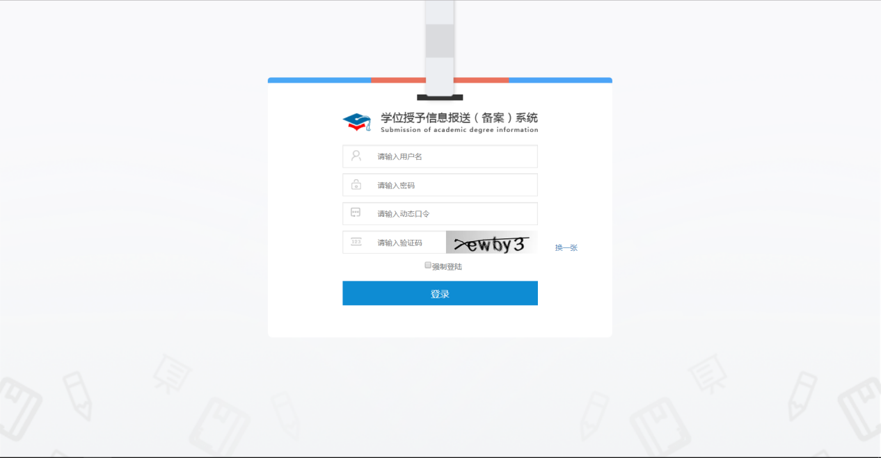
图2-1-2-1
登陆院系用户后进入首页，会看到如下页面，见图2-1-2-2
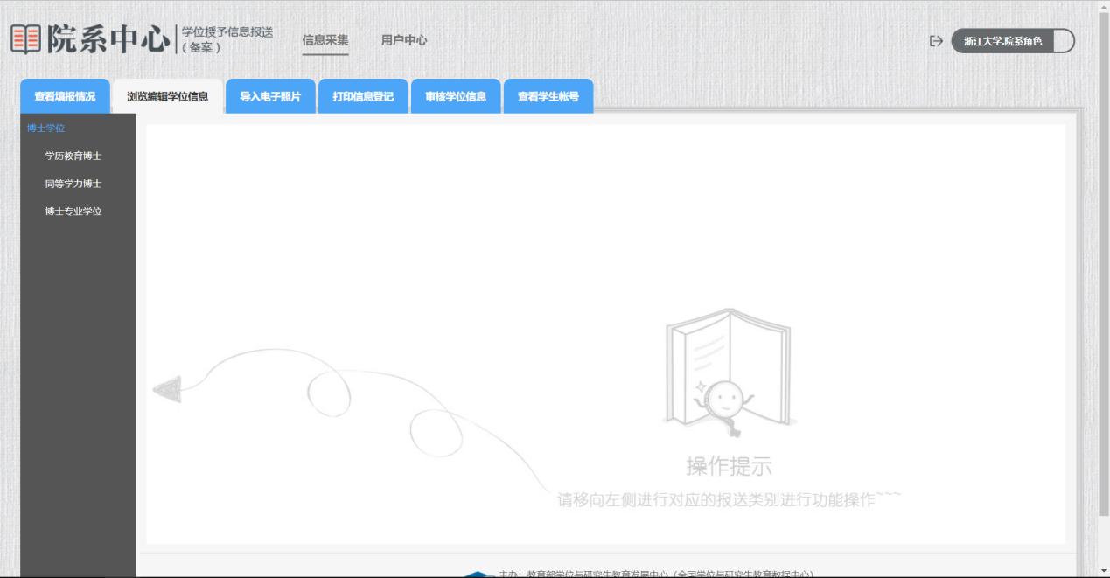
图2-1-2-2

信息采集

功能概述——【查看填报情况】
对上级导入的报表信息中含有该院系的学生信息进行统计、查询和预览

3.1.1 操作说明
点击【查看填报情况】，点击该用户的学位类型，见图3-2-1
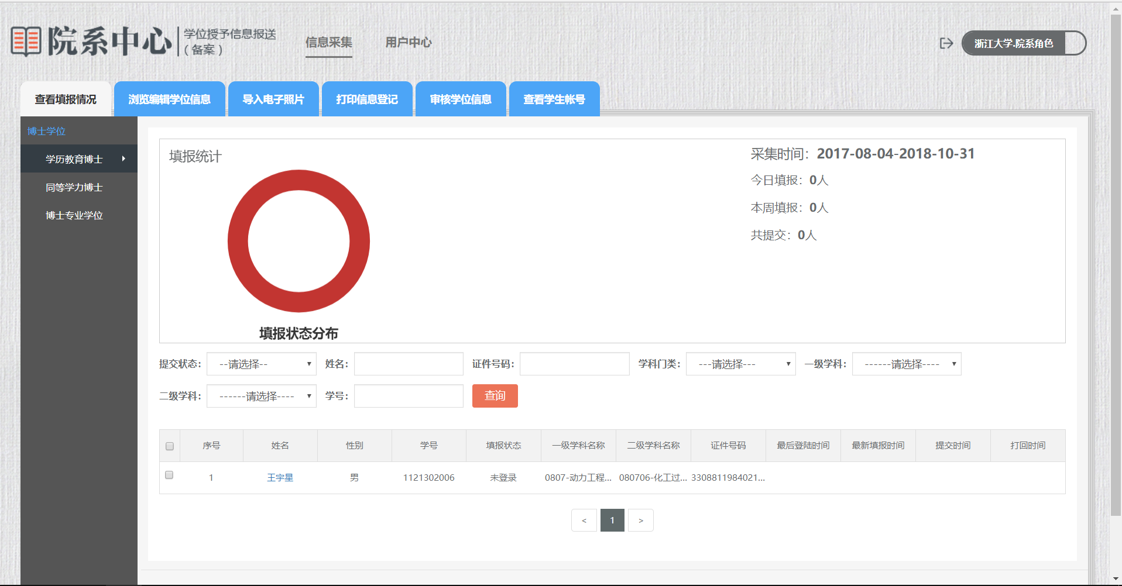
图3-1-1
对该类信息进行查询和预览，并能直接打印，见图3-1-2，3-1-3 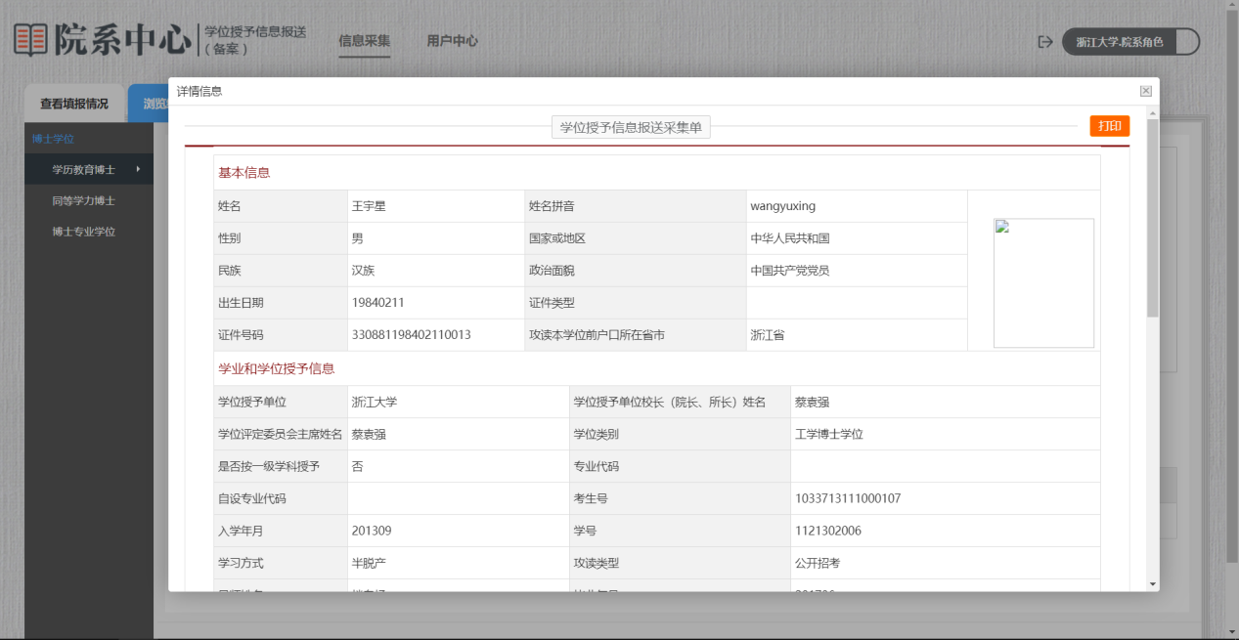
图3-1-2
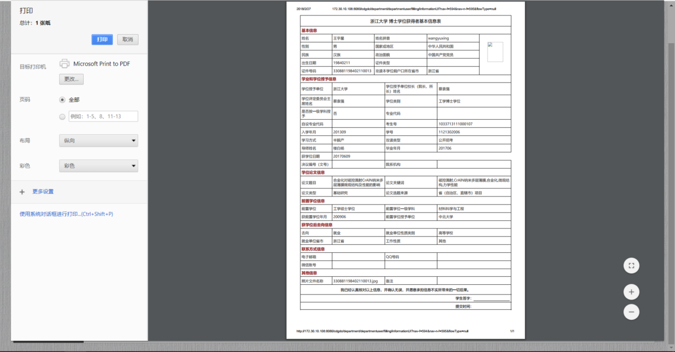
图3-1-3

功能概述——【浏览编辑学位信息】
对填报该院系学生信息的查询、查看和编辑

3.2.1操作说明
点击查浏览和编辑学位信息，点击该用户的学位类型，见图3-2-1、图3-2-2
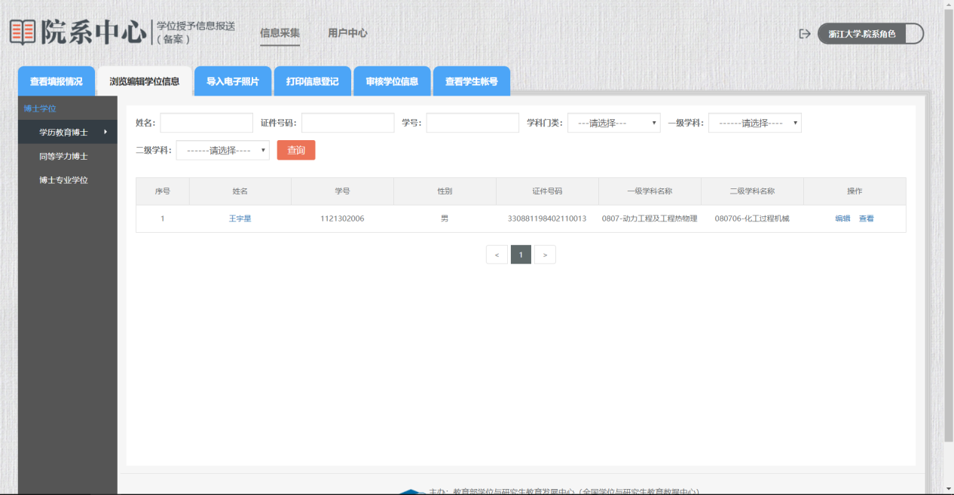
图3-2-1

点击编辑，能对学生信息进行部分修改，见图3-2-2、3-2-3
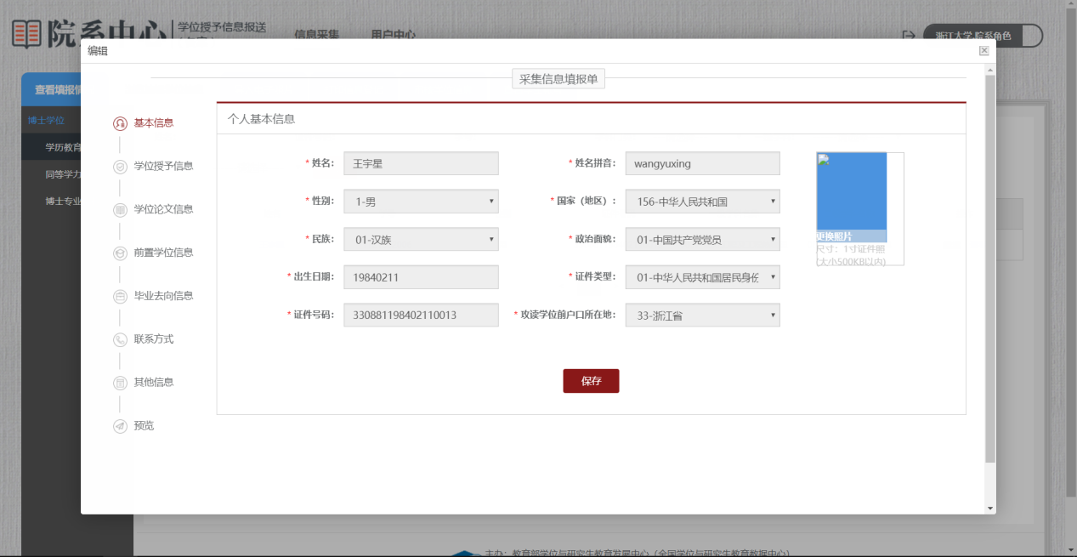
图 3-2-2
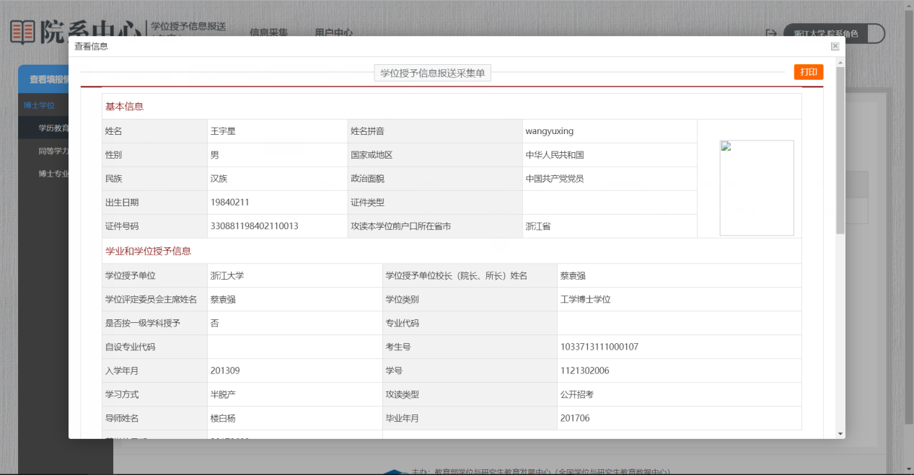
图3-2-3

3.3功能概述——【导入电子照片】
功能用于导入填报该院系学生的照片图包，图包必须为zip或rar。

3.3.1操作说明
点击导入电子照片，点击该用户的学位类型，点击上传照片 见图3-3-1
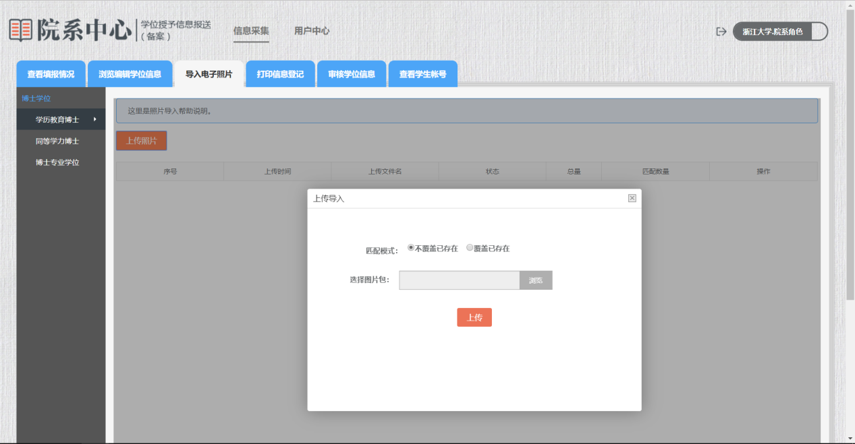
图3-3-1

3.4功能概述——【打印信息登记】
对填报该院系学生信息的查询、预览和打印

3.4.1操作说明
点击打印信息登记，点击该用户的学位类型，勾选学生信息，点击打印，见图3-4-1和图3-4-2
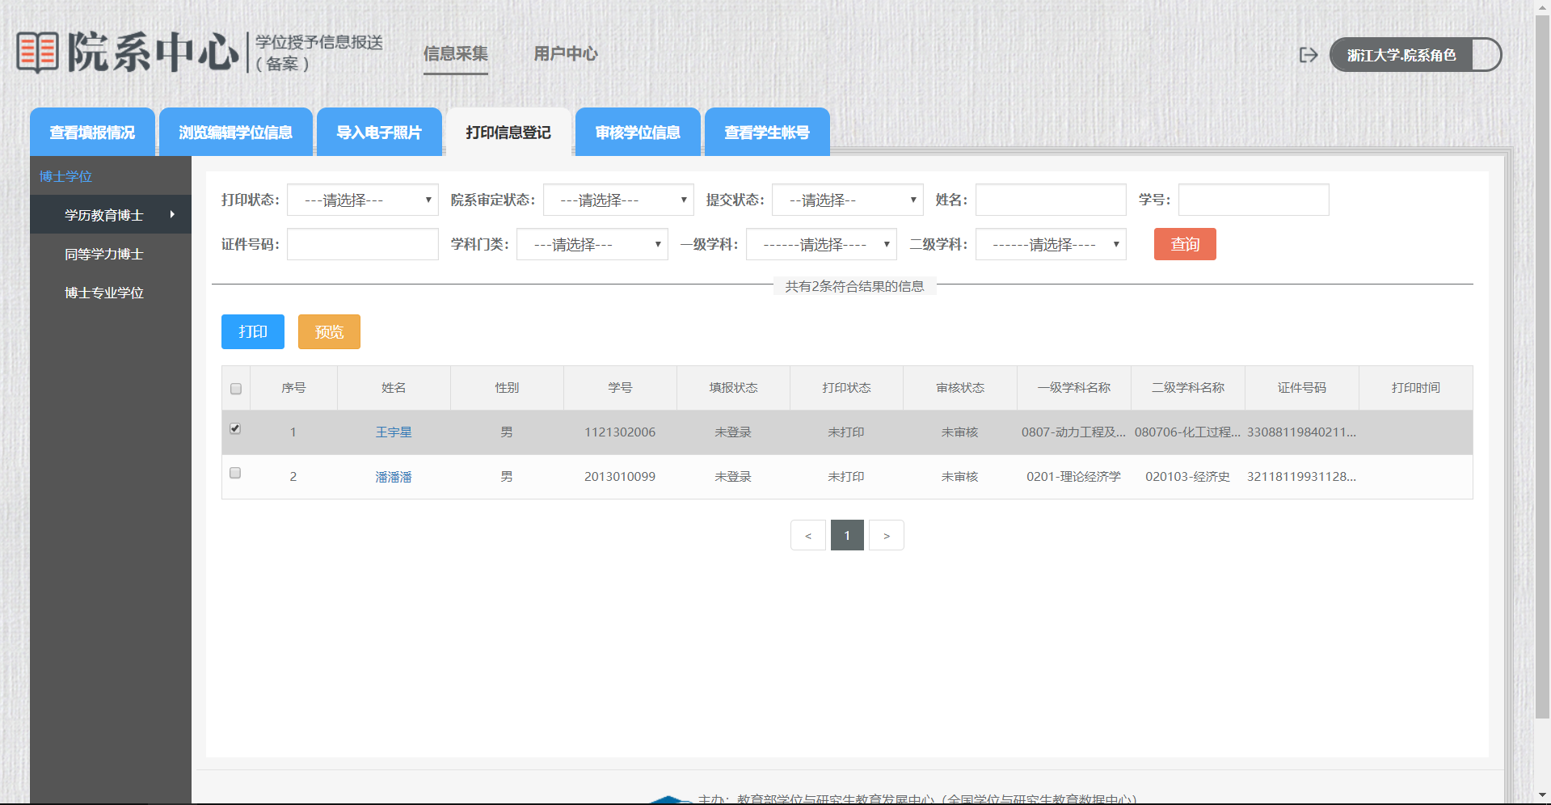
图3-4-1
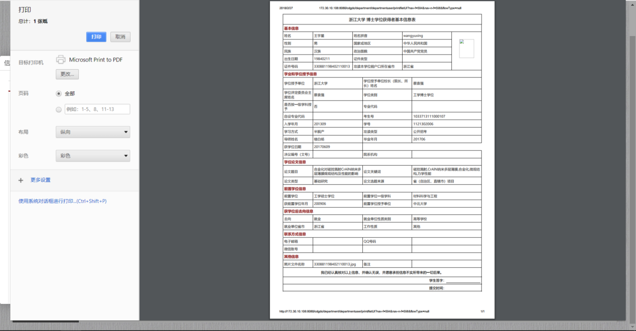
图3-4-2

3.5功能概述——【审核学位信息】
对填报该院系学生信息的查询、审核和打回

3.5.1操作说明
点击审核学位信息，点击该用户的学位类型，选中一条学生信息，点击审定，见图3-5-1
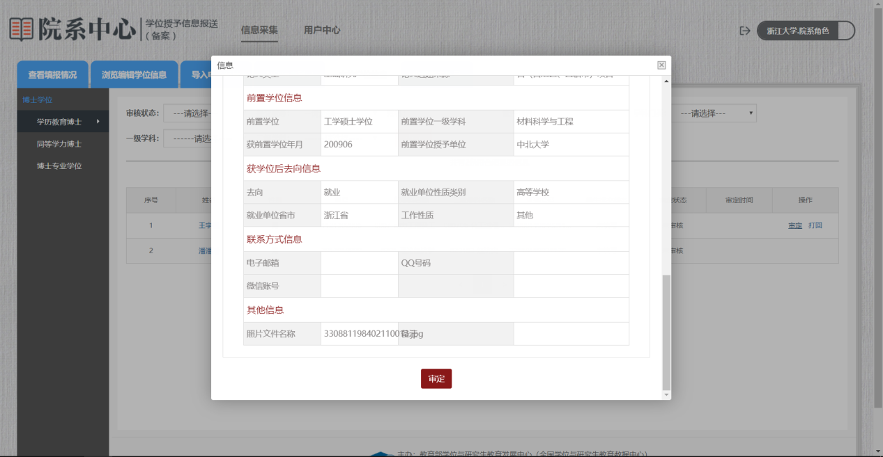
图3-5-1
或者点击打回见图3-5-2
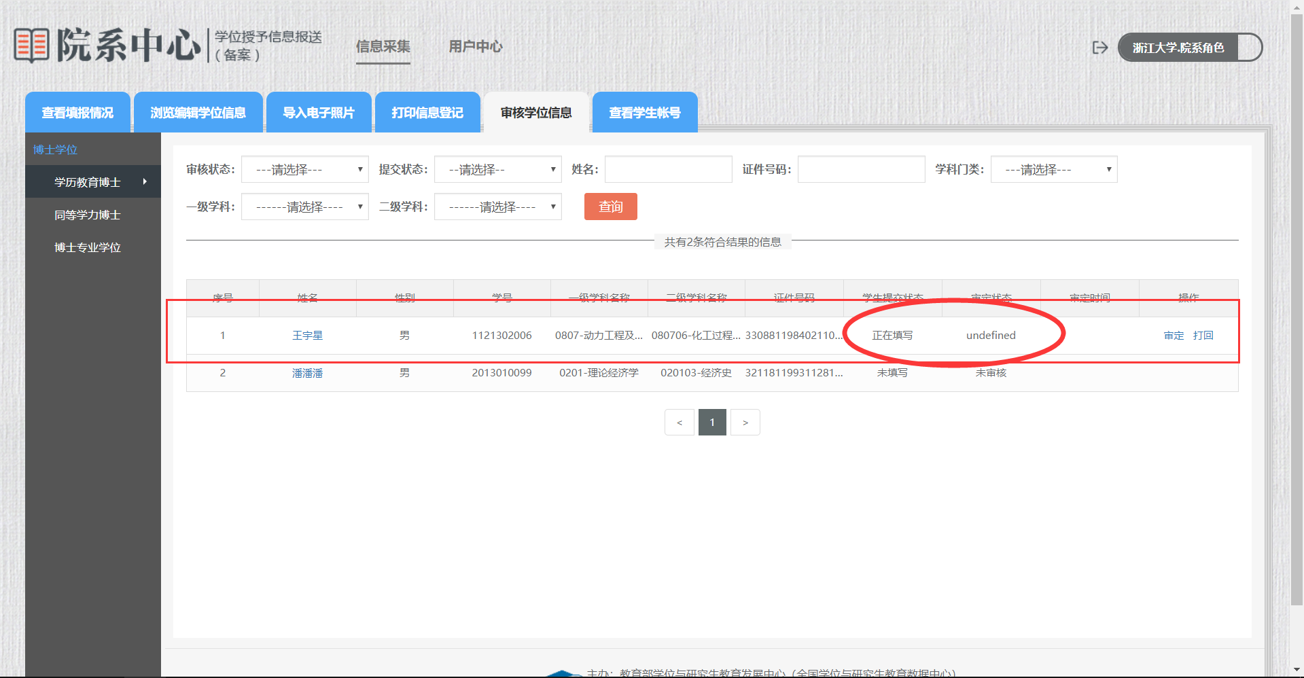
图3-5-2

3.6功能概述——【查看学生账号】
对填报该院系学生的账号查询和密码管理

3.6.1操作说明
点击审查看学生账号，点击该用户的学位类型，选中一条学生信息，点击重置密码，见图3-6-1和图3-6-2
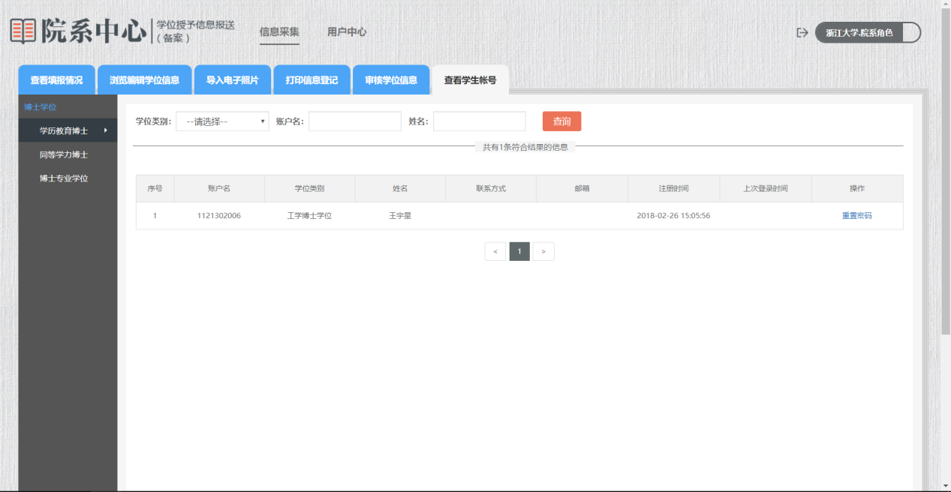
图3-6-1

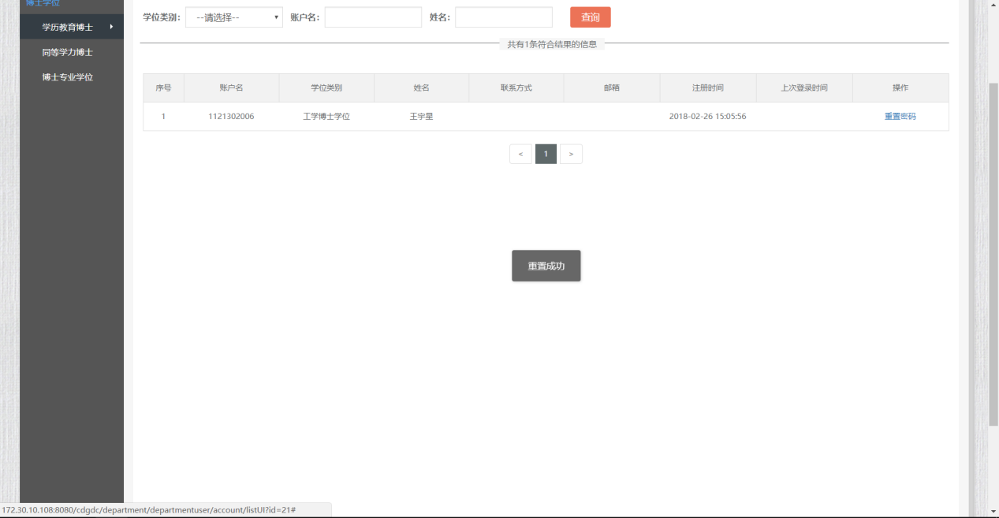
图3-6-2

用户中心

功能概述
对该院系用户的个人账户信息查看、补充、修改和保存

4.1.1操作说明
点击用户中心，进入其页面，可对该用户基础信息进行修改、补充和保存，见图4-1-1
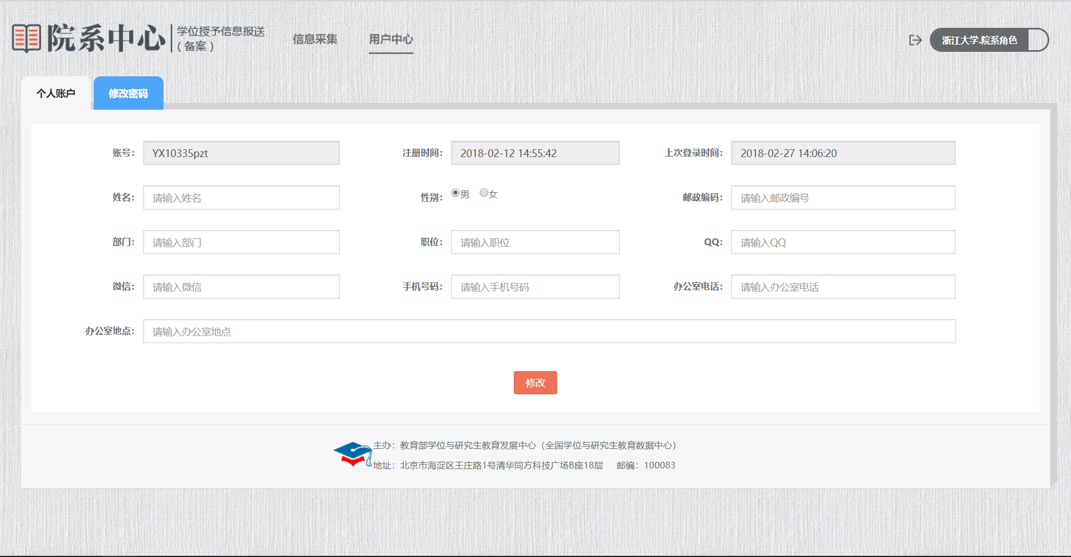
图4-1-1
也可对该院系用户密码进行修改见图4-1-2
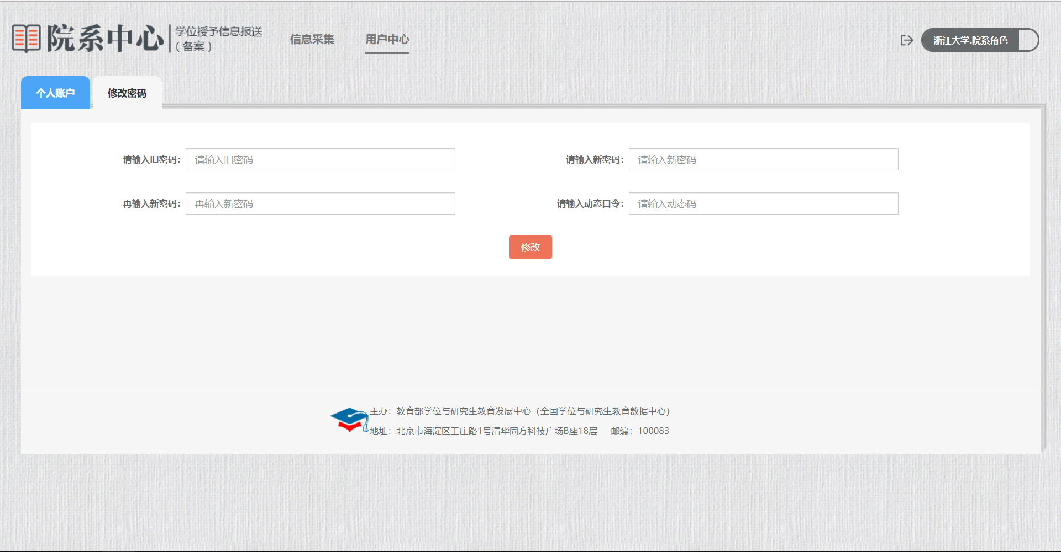
图4-1-2

